МАОУ «Нежинский лицей Оренбургского района»

Методический совет  МАОУ «Нежинский лицей Оренбургского района»  Протокол № _____  от «25» апреля 2023 г. | «УТВЕРЖДЕНО»  Директор  МАОУ «Нежинский лицей Оренбургского района»  ______ Ж.Б. Джуламанова  «25» апреля 2023 г.

Программа
лагеря дневного пребывания «СОЛНЫШКО»
«Мы дети твои, Оренбургский район»
(в рамках 85-летия со дня основания
Оренбургского района)
Возраст участников: 7-11 лет
Срок реализации: 14 дней

Автор-составитель:
Мочалина Ю.А., начальник лагеря

с. Нежинка, 2023 г.

Программа лагеря дневного пребывания «Солнышко» составлена на основе муниципальной программы по организации отдыха, занятости и оздоровления детей и подростков в лагерях дневного пребывания «Мы дети твои, Оренбургский район» (МБУДО «ДДТ Оренбургского района»).

I. ПОЯСНИТЕЛЬНАЯ ЗАПИСКА
Программа разработана с учетом психофизиологических, возрастных особенностей воспитанников и опирается на следующие нормативные документы:
– Конвенция о правах ребёнка (одобрена Генеральной Ассамблеей ООН 20.11.1989) (ратифицирована для СССР 15.09.1990);
– Федеральный закон от 29.12.2012 № 273-ФЗ «Об образовании»;
– Федеральный закон «Об основах охраны здоровья граждан в Российской Федерации» от 21.11.2011 № 323-ФЗ;
– Федеральный закон от 24.07.1998 № 124-ФЗ «Об основных гарантиях прав ребёнка в Российской Федерации»;
– Федеральный закон от 29.12.2010 № 436-ФЗ «О защите детей от информации, причиняющей вред их здоровью и развитию»;
– Федеральный закон от 04.12.2007 № 329-ФЗ «О физической культуре и спорте в Российской Федерации»;
– Указ Президента РФ от 9 ноября 2022 г. № 809 «Об утверждении Основ государственной политики по сохранению и укреплению традиционных российских духовно-нравственных ценностей»;
– Постановление Главного государственного санитарного врача Российской Федерации «Об утверждении санитарных правил СП 2.4.3648-20 «Санитарно-эпидемиологические требования к организациям воспитания и обучения, отдыха и оздоровления детей и молодежи»;
– Национальный стандарт Российской Федерации ГОСТ Р 52887-2007 «Услуги детям в учреждениях отдыха и оздоровления».
Лето в детстве – это целый мир, который открывается перед ребенком. Это время открытий и новых впечатлений, которые останутся на всю жизнь.
Организация летнего отдыха – один из важнейших аспектов образовательного процесса. Ребёнку необходима большая летняя перемена для смены видов деятельности и впечатлений. Организованный летний коллективный отдых школьников позволит им пообщаться со сверстниками и наставниками, принять участие во множестве увлекательных мероприятий.
Одной из возможностей решить задачи воспитания обучающихся может стать соответствующая программа лагеря дневного пребывания «Мы дети твои, Оренбургский район» (в рамках 85-летия со дня основания Оренбургского района), которая направлена на формирование бережного отношения к культурному, историческому и природному наследию Оренбургского района.
Согласно Указу Президента 2023 год объявлен годом педагога и наставника. В рамках программы педагоги смогут реализовать навыки наставничества и приобщить школьников к познанию родного края.
Актуальность
Любовь к родной стране в жизни каждого человека начинается с любви к тому, что его окружает, т.е. с любви к малой родине, родной земле. Только человек, знающий историю своего района, села, трудовое, героическое и культурное прошлое земляков, семьи, в которой он родился, гордящийся славой предков, может быть истинным гражданином своей Родины.
Наша малая родина − Оренбургский район с его бескрайними степными просторами и уникальными историческими, культурными памятниками и природными богатствами. Изучение истории родного края делает восприятие жизни богатым, ёмким, формирует чувство причастности к своему народу, чувство подлинного патриотизма.
Чтобы наши дети становились настоящими гражданами своей страны, необходимо стимулировать у них познавательный интерес к прошлому и настоящему родного края, прививать уважение к культуре и традициям нашего многонационального народа.
Актуальность данной программы заключается в духовно-нравственном, патриотическом и экологическом воспитании на основе культурного и природного наследия, благотворно влияющего на все стороны и формы взаимоотношения ребёнка с миром, формирование гражданской позиции.
Актуальной также является направленность программы на оздоровление детей, так как они находятся в постоянном контакте с природой, что обеспечивает устойчивый эмоциональный уровень.
Кроме этого, благодаря разнообразию общественно-значимой досуговой деятельности, каждый ребёнок получит возможность раскрыть свои способности и развивать их в процессе организации активного отдыха.
Реализация данной программы будет осуществляться в лагерях дневного пребывания при образовательных организациях района.
Новизна программы
Новизна данной программы заключается в том, что её содержание в игровой форме направлено на приобщение детей к духовно-нравственным ценностям через изучение истории и культуры Оренбургского района. Школьники посредством поисковой деятельности создадут страницы книги о культуре, традициях, промыслах родного края.
Программа лагеря разработана в соответствии с планом мероприятий, посвященных 85-летию основания Оренбургского района.
Отличительные особенности
Нами были проанализированы программы летних оздоровительных лагерей дневного пребывания «Я − Патриот» (составитель: Шульская Е.В.) и «Вокруг света за 21 день» (составитель: Юрпалова А.С.). Данные программы включают в себя туристско-краеведческую и патриотическую направленность (в них рассказывается о России, ее культурном, историческом и духовном наследии). Они реализуются в основном через физкультурно-оздоровительную работу.
Отличительной особенностью программы лагеря дневного пребывания «Мы дети твои, Оренбургский район» является патриотическое воспитание детей посредством игрового взаимодействия и использования творческих методов на основе культуры, обычаев и традиций Оренбургского района.
Основным механизмом реализации лагерной деятельности является поисково-исследовательская занятость, где в каждый тематический день заложена идея – тема дня. Ей подчинены все мероприятия этого дня, создается определенный эмоциональный настрой. Через проведение тематических мероприятий каждому ребёнку предоставляется возможность почувствовать себя инициатором и организатором проводимых дел, активным участником жизни лагеря.
Направленность программы
Программа имеет социально-гуманитарную направленность, потому что ориентирована на воспитание у детей гражданско-патриотической позиции, расширению познавательного интереса и знаний о родном крае.
Адресат программы
Программа ориентирована на детей и подростков в возрасте от 7 до 10 лет. Большое внимание уделяется детям из малообеспеченных, опекаемых, приёмных, находящихся в трудной жизненной ситуации семей.
Предполагаемое число отрядов 6− 7 с наполняемостью до 20 человек.
В том числе один отряд «Орлята России» в рамках Программы развития социальной активности учащихся младших классов «Орлята России» (Приложение №1) https://orlyatarussia.ru/summer-camps

Цель и задачи программы
Цель: развитие чувства патриотизма и любви к родному краю через вовлечение детей в активную творческую деятельность.
Задачи программы
- Воспитывать уважительное отношение к культурному и историческому наследию своего района.
- Формировать активную гражданскую позицию школьников через самоуправление.
- Создавать благоприятные условия для укрепления здоровья детей.
- Развивать творческий потенциал детей в совместной деятельности.
- Организовывать положительное взаимопонимание и взаимодействие детей и подростков в различных видах деятельности.
Ожидаемые результаты
Планируется получить следующие результаты:
– появится интерес к изучению истории, культуре родного края, уважительное отношение к народам его населяющим, чувство гордости за малую Родину;
– обучающиеся приобщатся к здоровому образу жизни;
– улучшатся навыки взаимодействия и сотрудничества со сверстниками, взрослыми в различных видах деятельности;
– обучающиеся получат положительные эмоции в процессе творческой деятельности.
Принципы реализации программы
Для успешной реализации программы необходимо понятие и принятие педагогическим коллективом основных принципов.
Принцип сотворчества и сотрудничества детей различного возраста и взрослых: только в совместной деятельности усваиваются ценности, нормы, происходит освоение социальных ролей.
Принцип комплексности предполагает разноплановую деятельность в лагере дневного пребывания, возможность перехода с одного вида деятельности на другой в рамках смены, а также разнообразие форм, методов при планировании дня смены.
Принцип создания ситуации успеха: именно успех, стимулирующий на преодоление трудностей, достижение поставленной цели, а значит, развитие личности является источником внутренних сил ребенка.
Принцип учёта индивидуальных особенностей: каждый ребенок – это личность, у которой есть свои физиологические особенности, интересы, свои взгляды. В детском лагере очень важно принимать ребёнка таким, какой он есть.
Технологии воспитательной деятельности
Технология коллективно-творческой деятельности: создание ситуации, требующей принятия коллективного решения, формирование чувства ответственности за принятое решение, за свои поступки и действия. Такой подход позволяет каждому ребёнку внести свой вклад в общую работу, проявить свои личные качества: творческие, организаторские, интеллектуальные, спортивные, практические. В совместном творчестве можно создать благоприятные условия для развития личности.
Игровые технологии основаны на активизации и интенсификации деятельности детей.
Технология создания ситуации успеха: успех, прежде всего, связан с чувством радости, эмоционального подъема, которые испытывает человек в результате выполненной работы. В результате этого состояния проявятся мотивы к деятельности, самооценки, самоуважения.
Технология предъявления педагогического требования (по Н.Е. Щурковой). Педагогическое требование – это предъявление школьникам культурных норм отношения к человеку, труду, познанию, прекрасному, обществу. Предъявление требования сочетает в себе и обязанность, и свободу выбора, и внутреннее неприятие или даже протест. Задача педагога – превратить требование в свободно проявляемое отношение. Требование как метод воспитания применяется, главным образом, для организации жизнедеятельности детей в условиях недостаточно высокого развития коллектива, несформированности навыков самоуправления.
Технология командообразования включает в себя серию специально организованных игр, упражнений, конкурсов, направленных на сплочение коллектива, с целью снижения уровня тревожности, формирования благоприятного психологического климата, выработки коллективных ценностей.
Технология проектного обучения − это система учебно-познавательных приёмов, которые позволяют решить ту или иную проблему в результате самостоятельных и коллективных действий учащихся и обязательной презентации результатов их работы.
Методы реализации программы
При реализации программы лагеря используются методы работы с учетом возрастных особенностей детей и подростков:
– практический метод (игры-упражнения, ролевые игры, тренировочные упражнения, тренинги);
– метод наглядности (демонстрация элементов театрального мастерства и умения работы с группой);
– словесный метод (инструктаж, рассказ, беседа, объяснение, разъяснение);
– методы формирования сознания личности (рассказ, дискуссия, беседа, пример);
– методы организации деятельности и формирования опыта общественного поведения (воспитывающая ситуация, приучение, упражнения);
– методы стимулирования поведения и деятельности (соревнования, поощрения, творческие мероприятия, игры, викторины).
При организации детского досуга в лагере дневного пребывания используется система обратной связи с детьми, родителями (беседа, наблюдение).

II. СОДЕРЖАНИЕ ПРОГРАММЫ
Этапы реализации программы
Подготовительный (долагерный) этап. Он характеризуется тем, что за 2 месяца до открытия пришкольного летнего оздоровительного лагеря начинается подготовка к летнему сезону. Деятельностью этого этапа является:
- проведение совещаний при директоре и заместителе директора по воспитательной работе по подготовке школы к летнему сезону;
- издание приказа по школе о проведении летней кампании;
- разработка программы деятельности пришкольного лагеря с дневным пребыванием детей;
- подготовка методического материала для работников лагеря;
- отбор кадров для работы в пришкольном летнем лагере;
- составление необходимой документации для деятельности лагеря (план-сетка, положение, должностные обязанности, инструкции т.д.).
Организационный этап – погружение. На данном периоде основная роль отводится знакомству, выявлению и постановке целей индивидуально-личностного и коллективного развития, сплочению отрядов, формированию знаков и условий совместной работы, подготовке к дальнейшей деятельности по программе.
Основной этап – этап реализации цели. Именно на этом этапе реализуются все поставленные индивидуально-личностные и коллективные цели развития (реализация основной идеи смены; сочетание групповых и коллективных форм организации дел; участие в коллективной творческой деятельности, подготовка и проведение мероприятий; проведение познавательных, развлекательных, спортивно-массовых, культурных мероприятий). Основным механизмом реализации общелагерной деятельности являются тематические дни. В течение всего времени основного этапа коллективы участников программы живут активной внутренней жизнью: проводятся отрядные и общелагерные КТД (коллективно-творческие деда), отрядные сборы и др.
Заключительный этап характеризуется подведением итогов смены: проведение игр, выставки сувениров и поделок, изготовленных руками детей, а также организация фестиваля «Хоровод дружбы».
Аналитический (постлагерный) этап. На данном этапе проводится анализ итогов работы смены: изучаются результаты прохождения программы участниками, рассматриваются продукты совместной деятельности, оценивается работа всех отрядов.
Направления деятельности в рамках программы
В рамках программы реализуются тренинги, беседы, различные виды интеллектуальной деятельности.
В целях формирования здорового образа жизни запланирован ряд спортивных мероприятий.
В течение смены прослеживается работа по формированию общей и эстетической культуры, воспитанию чувства патриотизма, любви к родному краю, приобщению к миру прекрасного (творческие мероприятия, игры, викторины).
При организации детского досуга в лагере дневного пребывания используется система обратной связи с детьми, родителями (беседа, наблюдение).
Модель игрового взаимодействия
Реализация программы «Мы дети твои, Оренбургский район» осуществляется в форме игры поисково-исследовательского направления. Погружение в игру происходит с момента начала смены. Все отряды становятся краеведческими группами со своими названиями и атрибутикой.
Краеведы узнают от воспитателя, что из книги об Оренбургском районе, которая хранилась в школьной библиотеке, исчезли страницы об историческом и культурном прошлом, о символике региона, музеях, родниках и т.д. Она предлагает детям в течение лагерной смены восстановить содержание пропавших страниц. Каждый день лагерной смены является тематическим: юные краеведы изучают историю Оренбургского района, знакомятся с его знаменитыми земляками, смотрят фильмы, создают проекты, изготавливают поделки.
Ежедневно подводятся итоги работы краеведческих групп, оценивается их активность, и дети получают оценочные накопительные жетоны.
Таким образом, участники смены погружаются в атмосферу познания культурного наследия предков-земляков, знакомятся с различными техниками народных промыслов. По завершении лагерной смены детей приглашают на фестиваль «Хоровод дружбы», на котором представляется книга об истории Оренбургского района с восстановленными детьми страницами. Участники фестиваля исполняют национальные песни и танцы, посещают выставку сувениров и поделок. Свои жетоны дети, юные краеведы, обменивают на сладкие призы и подарки.
Система детского самоуправления
Детское самоуправление представляет собой форму организации жизнедеятельности коллектива ребят, обеспечивает развитие самостоятельности в принятии и реализации решений для достижения групповых целей.
В первые дни лагеря выбирается командир отряда. Командир вместе с вожатым и активом отряда планируют день, организовывают ребят на мероприятия и дежурство.
Система мотивации и стимулирования
В программе «Мы дети твои, Оренбургский район» уделяется особое внимание системе мотивации и стимулирования, которые помогают каждому ребенку добиться успеха. В течение потока педагогический коллектив лагеря создает ситуации успеха для каждого ребенка, отмечая вниманием выполнение предложенных заданий, вручением оценочных жетонов, которые ребята обменивают на интересные призы.

План-сетка смены
01.06. Четверг  26.06. Понедельник  Тема: Люблю тебя, мой край родной!  I половина дня  Открытие лагерной смены. Знакомство с историей Оренбургского района.  Международный день защиты детей.  «Урок безопасности» (проведение инструктажа).  II половина дня  Просмотр фильма «Наш Оренбургский район». Конкурс рисунков на асфальте «Люблю тебя, мой край родной!». | 02.06. Пятница  27.06. Вторник  Тема: Тропинками родного края.  I половина дня  Операция «Юные дизайнеры» (оформление отрядных уголков)  Музыкальный праздник «Детство-это мы»  Всемирный день велосипеда.  Знакомство с историей возникновения села. Интересные факты.  II половина дня  Творческое мероприятие «Карта родного села».
05.06. Понедельник  28.06. Среда  Тема: Край родной, тебя я воспеваю.  I половина дня  С чего начинается Родина (викторина по истории села, поселка).  «Нигде нет щедрей и красивей, чем наш Оренбургский район!» (конкурс рисунков на асфальте)  Общелагерное мероприятие: «Великие песни Отечества».  Таланты земли Оренбургской (о выдающихся личностях).  II половина дня  Знакомство с творчеством знаменитых земляков (Л.В. Попова, И.С. Уханова, А.Ф. Цибизова). | 06.06. Вторник  29.06. Четверг  Тема: У музея есть душа.  I половина дня  Пушкинский день России  Знакомство со школьными музеями.  «Здесь Пушкин нашёл вдохновенные строчки...» (виртуальная экскурсия).  II половина дня  Экскурсия в музей истории Оренбургского района.  Общелагерное мероприятие: инсценирование сказок А.С. Пушкина.
07.06. Среда  30.06. Пятница  Тема: Путешествие по родному краю  I половина дня  «Они были первыми» (устный журнал о Ю.А. Гагарине и др.)  Знакомство с экскурсионными маршрутами: «Если будет Россия, значит, буду и я …», «Здесь Родины моей начало».  II половина дня  Вместе создадим проект. | 08.06. Четверг  03.07. Понедельник  Тема: Радуга творчества  I половина дня  Знакомство с техниками декоративно-прикладного творчества.  Талантами славится Оренбургская земля» (мастер-классы по станциям).  II половина дня  Изготовление поделок к юбилею Оренбургского района.
09.06. Пятница  04.07. Вторник  Тема: Вкусно, быстро и полезно!  I половина дня  Выставка творческих работ «Наша Родина Россия».  Знакомство с особенностями национальных блюд жителей Оренбургского района.  II половина дня  Мероприятия ко Дню независимости России..  Изготовление книжки-малышки «Мой любимый рецепт». | 12.06. Понедельник  05.07. Среда  Тема: По каемочкам платка  I половина дня  Знакомство с историей возникновения пухового промысла (экскурсия)  II половина дня  Создание новых узоров по мотивам Оренбургской паутинки.
13.06. Вторник  06.07. Четверг  Тема: С Днём Рождения, Россия!  I половина дня  Знакомство с символикой страны.  II половина дня  Изготовление поделок. Исполнение гимна России. Флешмоб. | 14.06. Среда  07.07. Пятница  Тема: У природы есть друзья, это мы, и ты, и я!  I половина дня  «Листая страницы Красной книги Оренбуржья» (просмотр фильма).  Виртуальная экскурсия по страницам Красной книги Оренбургского района.  II половина дня  Конкурс рисунков «Мы в ответе за тех, кого приручили».
15.06. Четверг  10.07. Понедельник  Тема: Живи, Родник!  I половина дня  Знакомство с историей родников Оренбургского района. Просмотр видеоролика.  Операция «Нежинский родник».  II половина дня  Акция «Берегите родники». | 16.06. Пятница  11.07. Вторник  Тема: Книга – лучший друг  I половина дня  Эстафета «Мой веселый звонкий мяч»  Всемирный день детского футбола  Проведение акции «Подари книге вторую жизнь».  II половина дня  Ремонт книг из школьной библиотеки.
19.06. Понедельник  12.07. Среда  Тема: История наших побед  I половина дня  День медицинского работника.  Минутка здоровья «Солнечный ожог. Первая помощь при ожоге».  Неделя дружбы и добра.  Экскурсия ДЮСШ с.Нежинка  Просмотр летописи участия спортсменов Оренбургского района в областных сельских спортивных играх «Золотой колос Оренбуржья» и «Оренбургская снежинка».  II половина дня  Встреча с участниками игр. Веселые старты.  «Быстрее! Выше! Сильнее!» (спортивная игра) | 20.06. Вторник  13.07. Четверг  Тема: Фестиваль «Хоровод дружбы»  I половина дня  Фестиваль народов Оренбуржья.  Закрытие лагерной смены: проведение игр, выставки сувениров и поделок, изготовленных руками детей.  II половина дня  «Лето - это маленькая жизнь!» (выпуск газеты)  Подведение итогов работы смены. На стенде вывешены все страницы книги об Оренбургском районе.

III. РЕСУРСНОЕ ОБЕСПЕЧЕНИЕ ПРОГРАММЫ
Кадровое обеспечение смены
Начальник лагеря | Должен иметь высшее или среднее профессиональное образование по направлению подготовки «Образование и педагогика» либо высшее профессиональное образование или среднее профессиональное образование и дополнительное профессиональное образование по направлению деятельности в образовательном учреждении.
Воспитатели | Должен иметь высшее или среднее профессиональное образование по направлению подготовки «Образование и педагогика» либо высшее профессиональное образование или среднее профессиональное образование и дополнительное профессиональное образование по направлению «Образование и педагогика» без требований к стажу.
Вожатые | Должен пройти программу профессиональной подготовки в области образования и педагогики. Наличие документа об окончании специального курса школы вожатых.
Руководители творческих объединений | Должен иметь высшее образование (ВО) или среднее профессиональное образование (СПО) по направлению «Образование и педагогические науки»; ВО или СПО в области, которая соответствует преподаваемому предмету; ВО или СПО в других направлениях, но с дополнительным профессиональным образованием (ДПО) по направлению деятельности в образовательной организации.
Руководители спортивных секций | Должен иметь высшее профессиональное образование или среднее профессиональное образование по направлению подготовки высшего образования и специальностей среднего профессионального образования «Образование и педагогические науки» или в области, соответствующей учебной дисциплине «Физическая культура», либо высшее образование или среднее профессиональное образование и дополнительное профессиональное образование по направлению деятельности в общеобразовательной организации.
Психолог | Должен иметь высшее профессиональное образование или среднее профессиональное образование по направлению подготовки «Педагогика и психология» без предъявления требований к стажу работы либо высшее профессиональное образование или среднее профессиональное образование и дополнительное профессиональное образование по направлению подготовки «Педагогика и психология» без предъявления требований к стажу работы.

Информационно-методическое обеспечение программы
Методические пособия:
– Методические рекомендации по организации занятости, отдыха и оздоровления детей и подростков в каникулярный период (П.Н. Вдовина, Максимова В.Д.);
– Педагогика детского оздоровительного лагеря (Н.Н. Илюшина);
– Летний лагерь на базе школы (Е.В. Савченко).
Документы:
- Журналы инструктажей;
- Журнал посещаемости;
- Штатное расписание;
- Режим дня.
Аудиоматериал:
– Олег Газманов «Вперёд Россия»;
– Волшебники двора «Мы дети твои, Россия;
– Марк Тишман «Россия, вперёд!»;
– Непоседы «Моя Россия – моя Страна».
Материально – техническое обеспечение программы
Интерактивная доска.
Музыкальная аппаратура.
Фотоаппарат, видеокамера.
Игровой, спортивный инвентарь (мяч, скакалка, ракетки и волан для бадминтона, шашки, шахматы, настольные игры и др.).
Канцелярские принадлежности (альбом для рисования, цветная бумага, цветной картон, ножницы, клей, краски, карандаши, ластик и др.).

IV. МЕХАНИЗМ ОЦЕНИВАНИЯ ЭФФЕКТИВНОСТИ
РЕАЛИЗАЦИИ ПРОГРАММЫ
Оценка результатов программы осуществляется с использованием различных форм и методов:
– проявятся уважительное отношение к народам родного края, чувство гордости за свой край, свою культуру (тестирование по определенной предметной области; выполнение практической работы с применением полученных знаний и сформированных навыков; получение специальных зачетных знаков);
– проявится гражданская позиция (методика А.Н. Вырщикова и М.В. Кусманцева «Гражданская позиция и патриотизм»; методика «Оценка уровня сформированности гражданского самосознания у обучающихся», разработанная Т.В. Болотиной);
– укрепится здоровье, обучающиеся приобщатся к здоровому образу жизни (наблюдение; проверка данных динамики не менее 4 «обязательных показателей» (рост, масса, мышечная сила и жизненная емкость легких (ЖЕЛ); Методика оценки эффективности оздоровления детей во время летнего отдыха, разработанная А.Ю. Поповым);
– выработаются творческие, коммуникативные способности (наблюдение и анализ взаимодействия детей, определение уровня межличностных отношений; показатели психологических тестов; результаты анкетирования; результаты собеседования с наставником и родителями. Опросник «КОС» (Коммуникативные и организаторские склонности); методика диагностики оценки самоконтроля в общении М. Снайдера; изучение сформированности кооперации взаимодействия по методике Г.А. Цукермана «Рукавички»; задание «Дорога к дому»);
– улучшатся навыки сотрудничества со сверстниками, взрослыми в различных видах деятельности (наблюдение; диагностика активности и заинтересованности детей по методике САНЖУ (Е.К. Максимова);
– обучающиеся получат положительные эмоции в процессе деятельности (экран настроения; социометрические методики, анкетирование, огонькирефлексии; диагностика по методике А.Н. Лутошкина).
Уровень удовлетворенности подростков от участия в программе (методика «Дерево» Л.П. Пономаренко; графическая методика «Кактус» М.А. Панфилова);
Качество организуемой деятельности (анкета итоговая (конец смены); анкета для родителей; методика «Согласен – не согласен» М. Розенберга).

V. ФАКТОРЫ РИСКА
Факторы риска | Меры профилактики
Низкая активность детей в реализации программы | Выявление индивидуальных способностей, интересов ребенка для приобщения и занятости другой деятельностью
Неблагоприятные погодные  условия | Изменение режима дня по отношению к запланированным видам деятельности.  Запасные формы работы, адаптированные для работы в помещении
Проблемы межличностных отношений в детском коллективе | Отрядные дела на сплочение коллектива, доверие. Занятия с психологом, социальным педагогом
Травмы | Проведение с детьми инструктажей по предупреждению травматизма
Недостаточная материальная база для реализации программы | Составление предварительной сметы на расходы

VI. СИСТЕМА ОБРАТНОЙ СВЯЗИ
В процессе работы творческой смены предполагается провести входящую, текущую и итоговую диагностику с целью обеспечения эффективности реализации Программы и определения дальнейших перспектив развития лагеря.
Опрос родителей на выявление пожеланий по организации деятельности детского лагеря.
Аналитическая работа по итогам реализации программы, определение перспективных задач и проведение итогового совещания с представителями привлекаемых и заинтересованных сторон и оргкомитета по подведению итогов работы и планирование работы по дальнейшему совершенствованию программы и её реализации в следующем году.

VII. СПИСОК ИСПОЛЬЗУЕМОЙ ЛИТЕРАТУРЫ
- Вдовина П.Н. Методические рекомендации по организации занятости, отдыха и оздоровления детей и подростков в каникулярный период / П.Н. Вдовина, В.Д. Максимова. – Оренбург: Печатный салон «Онлайн», 2022. – 30 с.
- Вервинская Н.В. Эффективная программа детского отдыха: пособие по созданию шедевра: учебно-методическое пособие / Н.В. Вервинская, А.А. Данилков, А.В. Саморуков. – Новосибирск: ГАУК НСО НГОНБ, 2020. – 72 с.
- Илюшина Н.Н. Педагогика детского оздоровительного лагеря: учебник / Н.Н. Илюшина, Н.П. Павлова, Т.Н. Щербакова. – М.: ИНФРА-М, 2018. – 216 с.
- Калиниченко С.С. Методические рекомендации по разработке дополнительных общеобразовательных общеразвивающих программ летнего отдыха и оздоровления детей / С.С. Калиниченко, Н.Ю. Балабанова, Т.Л. Веселовская, Е.Г. Еремина. – Томск: МАОУДО «ДТДиМ», 2020 – 50 с.
- Константинов Ю.С. Подготовка педагога дополнительного образования в избранной области деятельности: детско-юношеский туризм: учеб, пособие для СПО. – 2-е изд., испр. и доп., 2019. – 231 с.
- Савельев А.Д. Мастер-класс для вожатых / А.Д. Савельев, С.В. Симпирович. – М.:ВЛАДОС, 2015. – 93 с.
- Савченко Е.В. Летний лагерь на базе школы / Е.В. Савченко, О.Е. Жиренко, С.И. Лобачев, Е.И. Гончарова. – М.: ВАКО, 2017. – 178 с.
- Слизкова Е.В. Подготовка педагога дополнительного образования. Методика работы вожатого: учеб, пособие для СПО / Е.В. Слизкова, И.И. Дереча. – М.: ИНФРА-М, 2018. – 149 с.
- Типовая модель реализации программ для организации летнего отдыха и заочных школ [Электронный ресурс] // URL: http://минобрнауки.рф/проекты/доступное-дополнительноеобразования-для-детей (дата обращения: 01.03.2023).

Интернет-источники:
1. http://www.kopilochka.net.ru/lager/106-lager-games.html
2. https://nsportal.ru/nachalnaya-shkola/vospitatelnaya-rabota/2014/01/06/stsenarii-otryadnykh-meropriyatiy-v-letnem
3. https://summercamp.ru/

СОДЕРЖАНИЕ ПРОГРАММЫ

I. ПОЯСНИТЕЛЬНАЯ ЗАПИСКА………………………………….…….  Актуальность программы……………………………………………….……  Новизна программы…………………………………………………………...  Отличительные особенности программы……………………………………  Направленность программы……………………………………………..……  Адресат программы……………………………………………………….….  Цель и задачи программы……………………………………………………..  Ожидаемые результаты………………………………………………………..  Принципы реализации программы……………………………………….….  Технологии воспитательной деятельности………………………………….  Методы реализации программы………………………………………….…..  II. СОДЕРЖАНИЕ ПРОГРАММЫ…………………………….…..……...  Этапы реализации программы……………………………………..…..…….  Направления деятельности в рамках программы …………………………..  Модель игрового взаимодействия …………………………………..………  Система детского самоуправления ………………………………..….……..  Система мотивации и стимулирования ………………………….….……...  План-сетка смены ………………………………………………….…..……..  III. РЕСУРСНОЕ ОБЕСПЕЧЕНИЕ ПРОГРАММЫ………….…..…….  Кадровое обеспечение программы………………………………….…..……  Материально-техническое обеспечение программы …………………...…..  Информационно-методическое обеспечение ………………………………  IV. МЕХАНИЗМ ОЦЕНИВАНИЯ ЭФФЕКТИВНОСТИ РЕАЛИЗАЦИИ ПРОГРАММЫ………………………………………………….…….  V. ФАКТОРЫ РИСКА……………………………………………………..  VI. СИСТЕМА ОБРАТНОЙ СВЯЗИ……………………..………………..  VII. СПИСОК ИСПОЛЬЗУЕМОЙ ЛИТЕРАТУРЫ…………………….  VIII.ПРИЛОЖЕНИЯ  − Приложение 1. Методическое обеспечение программы……………..…  − Приложение 2. Методики оценки результатов программы……………………………………………………………………... | 2  3  4  4  5  5  5  5  6  6  7  8  8  9  10  10  11  11  12  12  13  13  14  15  16  16  20  39

ПРИЛОЖЕНИЯ

Приложение 1
МЕТОДИЧЕСКОЕ ОБЕСПЕЧЕНИЕ ПРОГРАММЫ

1 день
«Нигде нет щедрей и красивей, чем наш Оренбургский район!»
Тема: Люблю тебя, мой край родной.
Теория: Знакомство с историей Оренбургского района.
Практика: Открытие лагерной смены. Просмотр фильма «Наш Оренбургский район». Конкурс рисунков на асфальте «Люблю тебя, мой край родной».

Оренбургский район образован 1 сентября 1938 года. Это самый крупный сельский район области. Он расположен вокруг областного центра – города Оренбурга. Центр муниципального образования Оренбургский район также находится на территории г. Оренбурга. Со времени своего основания муниципальное образование неузнаваемо преобразилось и стало неотъемлемой частью областного центра.
Оренбургский район расположен в центре Оренбургской области, общая протяженность его границ составляет около 450 км.
В состав муниципального образования входит 31 сельское поселение, на территории которых находятся 68 населенных пунктов.
Наш район располагает богатыми природными ресурсами и полезными ископаемыми. Минеральные ресурсы представлены, прежде всего, газоконденсатными и нефтяными месторождениями.
Также наш край знаменит широким производством подсолнечника, твердых сортов пшеницы, развитым пуховязальным промыслом.
Это далеко не весь перечень достопримечательностей Оренбургского района. Со многими из них мы обязательно познакомимся на нашей лагерной смене.
В этом году Оренбургскому району исполняется 85 лет!
Символами любого государства, района являются флаг, герб и гимн. Они объединяют всех граждан, вызывают чувство гордости за Родину. Сегодня мы познакомимся с символикой нашего района и узнаем её значение.
Символика Оренбургского района (обоснование)
Колос и газовый факел символизируют богатство степного края и его недр. Особую роль в жизни Оренбуржья играет река Урал, символически отраженная в гербе серебряным волнистым поясом.
Золото (золотой цвет) – символ урожая, богатства, стабильности, уважения и энергии жизни.
Серебро – символ чистоты, совершенства, мира и взаимопонимания.
Красный цвет – символ трудолюбия, силы, мужества, красоты и праздника.
Синий цвет – символ чести, благородства, духовности, возвышенных устремлений.
Гимн Оренбургского района

Слова Михаила Трутнева
Музыка Алексея Цибизова

Нигде нет щедрей и красивей
Как нам не любить его, как не гордиться,
На всю он державу прославлен не раз
За лучшую в мире литую пшеницу,
За наш голубой замечательный газ.
Припев:
Пройди по бескрайней России,
Взлети под крутой небосклон,
Нигде нет щедрей и красивей,
Чем наш Оренбургский район.
Здесь Пушкин нашел вдохновенные строчки,
Звезда Пугачева в них ярко зажглась,
И милая всем “Капитанская дочка”
У русского гения здесь родилась.
Припев.
Пусть спорится труд не по мерке вчерашней,
Чтоб в нем богатырская сила была,
Чтоб песни звенели над фермой и пашней,
И славили новых героев дела.
Припев.

2 день
Село, в котором мы живем
Тема: Тропинками родного края.
Теория: История возникновения села. Интересные факты.
Практика: Творческое мероприятие «Карта родного села».

Малая родина – это то место, где человек родился, вырос, учился, где живут его родные. Это то место, любовь к которому поселяется в сердце человека навсегда. Родина есть у каждого, ее невозможно отнять ни при каких обстоятельствах, ведь она хранится глубоко в сердце.
Даже у самой крошечной деревушки, поселка есть собственная история. Каждый уважающий себя человек должен знать историю родного края, помнить, кто был его основателем, какие важные события происходили здесь, чем славится родное село. А село обычно славится людьми, их талантами, их трудом, их любовью к тому месту, где родились и выросли.
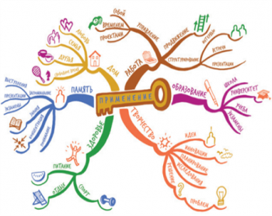
Важно не только знать историю своей малой родины, но и стараться вносить свой вклад в улучшение родного села. Ведь если каждый будет любить его, заботиться о нём, бережнее относиться к его природным, историческим, духовным и культурным памятникам – ко всему, что есть на родной земле, то каждый будет чувствовать себя сопричастным к Родине, ответственным за её настоящее и будущее.
Сегодня мы с вами поговорим о нашей с вами малой родине, узнаем историю возникновения и поделимся интересными фактами.
Творческое мероприятие «Карта родного села».
А теперь, ребята, давайте сделаем карту нашего села.

3 день
Талантами славится наша земля
Тема: Край родной, тебя я воспеваю
Теория: Таланты земли Оренбургской.
Практика: Знакомство с творчеством знаменитых земляков.

Оренбургская чем славится земля?
Не только звонкой трелью соловья.
Людьми, что испокон живут на ней
И делают ее прекрасней и добрей.
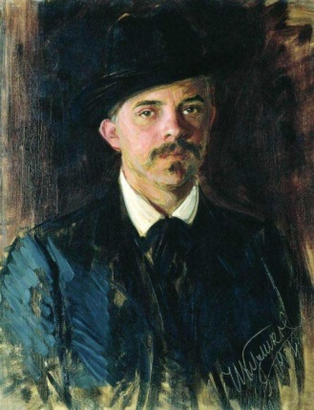
Лукиан Васильевич Попов – известный русский художник. Он родился в 1873 году в селе Архангеловка.
Его работы хранятся в Оренбургском областном музее изобразительных искусств, Третьяковской галерее и др. В 2023 году исполняется 150 лет со дня рождения Л.В. Попова.
Ученики Архангеловской школы реализовали проект «Мой любимый край, место отчее» по установке памятной доски в честь художника, изготовили информационный баннер. Открыли и установили памятную табличку на месте Михайло-Архангельской церкви, где был крещен Л.В. Попов.
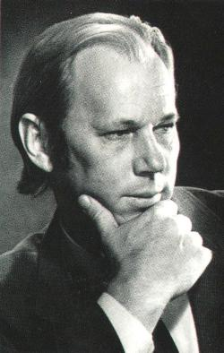
Иван Сергеевич Уханов – советский и российский писатель, публицист и редактор, журналист, специальный корреспондент. В 1940 году семья Ухановых переехала в село Струково.
Иван Уханов учился в местной Струковской школе.
С самого детства он писал красивые сочинения о родном крае. Автор известных произведений об Урале: «Рыбак в степи», «Оренбургский пуховый платок», «Завтра все будет иначе». Ученики школы разработали детский социальный проект «Делать радостным день», целью которого стала установка памятной доски, посвященной писателю.
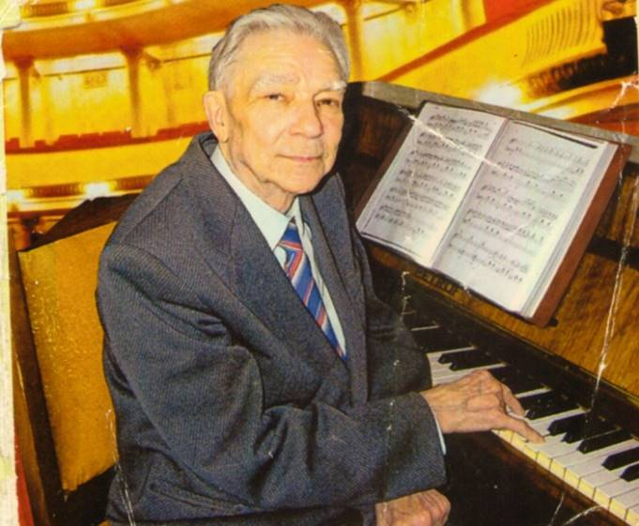
Алексей Федорович Цибизов – известный советский и российский композитор. С 1958 по 1973 год он руководил хором Дома культуры «Колхозные голоса» в селе им. 9 Января. Хору было присвоено звание «народный». Его песни звучали в исполнении Иосифа Кобзона и Ольги Воронец. Самыми известными произведениями стали такие, как «Кукушечка», «Отцовское поле», «Баллада о пяти тополях».
В 2021 году ученики Красноуральской школы защитили детский социальный проект «А музыка звучит…» и установили на здании сельского Дома культуры памятную табличку, посвященную оренбургскому композитору. В школьную программу включены уроки музыки по изучению творчества местного композитора.
Виртуальная экскурсия в Оренбургский областной музей изобразительных искусств – зал Лукиана Васильевича Попова - http://omizo.ru/about/tour.html
Знакомство с рассказом Ивана Сергеевича Уханова
«И радостным будет день».
Прослушивание песен Алексея Федоровича Цибизова.

4 день
Веков связующая нить
Тема: У музея есть душа.
Теория: Знакомство со школьными музеями.
Практика: Экскурсия в музей истории Оренбургского района в с. Дедуровка.

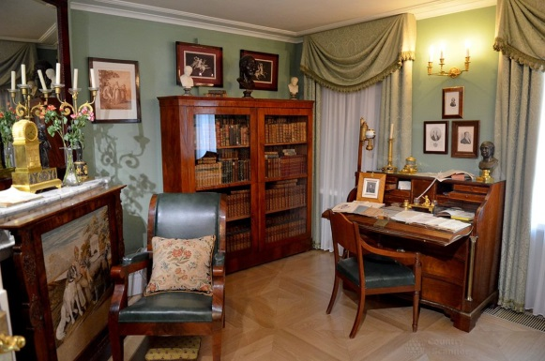
Музей – это хранитель исторической памяти и наследия прошедших эпох, это зеркало, отражающее отношение к своей культуре и истории. Посещая музей, люди осмысливают свое историческое прошлое, яснее понимают настоящее, задумываются о будущем.
В Оренбургском районе 11 школьных музеев, 11 музейных комнат и 1 музейный уголок. Занимаясь активной музейной работой, мы лучше и полнее осознаем высокую честь – быть достойными наследниками героического прошлого и настоящего тружеников села, которыми могут быть ваши дедушки и бабушки, папы и мамы, братишки и сестренки, талантливые, занятые полезным делом люди. Школьные музеи помогают глубже и конкретнее усваивать опыт прошлых поколений, сохранять и приумножать традиции.
Ссылка на видеоэкскурсии по школьным музеям: http://ddt-dobrodetel.ru/ya-povedu-tebya-v-muzej.html
В с. Дедуровка музей истории Оренбургского района открылся в канун празднования 50-летия Победы в Великой Отечественной войне. Стала реальностью мечта людей, искренне желающих приблизить красоту, историю, память о живых конкретных людях нашего большого многонационального района.
Мы приглашаем вас, ребята, на экскурсию в музей села Дедуровка, где мы подробно узнаем о каждом зале.

5 день
Мы обустраиваем мир
Тема: Путешествие по родному краю
Теория: Экскурсионные маршруты: «Если будет Россия, значит, буду и я …», «Здесь Родины моей начало».
Практика: Вместе создадим проект.

Любовь к родной стране в жизни каждого человека начинается с любви к малой родине, родной земле. Только человек, знающий историю своего района, села, семьи, в которой он родился, может быть истинным гражданином своей Родины.
Наша малая родина – Оренбургский район с его бескрайними степными просторами и уникальными историческими, культурными памятниками и природными богатствами.
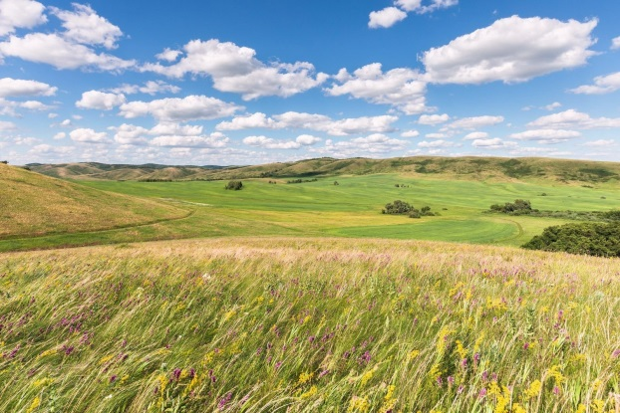
Каждое село района неповторимо в своей самобытности, уникально своим историческим, культурным, национальным, природно-экологическим своеобразием.
Ежегодно при поддержке Дома детского творчества Оренбургского района школьники участвуют в создании детских социальных проектов.
Сегодня мы с вами познакомимся с проектами «Если будет Россия, значит, буду и я…» и «Здесь Родины моей начало» по организации экскурсионных маршрутов.
Ссылка на маршруты:
http://ddt-dobrodetel.ru/puteshestvuem-semjoj-po-rodnomu-krayu.html

После знакомства с данными проектами давайте все вместе подумаем, какой проект мы могли бы реализовать у себя в селе?

6 день
Мы творчеством славим любимый район
Тема: Радуга творчества
Теория: Знакомство с техниками декоративно-прикладного творчества.
Практика: Изготовление поделок к юбилею Оренбургского района.

Мы живем в замечательном районе. Красиво, чисто и зелено в наших краях! Русская природа, кудрявые опушки лесов и рощ, чистые реки и озера, поля пшеницы и ржи, яблоневые сады…
Знакомясь с красотой родного края, мастерством народного творчества, человек испытывает положительные эмоции, на основе которых возникают более глубокие чувства: радость, восхищение, восторг.
В Доме детского творчества на базе школ работают творческие объединения, где каждый школьник может выбрать себе занятие по душе. Дети занимаются тестопластикой, вязанием, бумагопластикой, бисероплетением, канзаши, вышивкой, лентоплетением, декупажем, работой с природным и бросовым материалом, изготовлением кукол и др.
В преддверии юбилея нашего района познакомимся с техниками декоративно-прикладного творчества и вместе с вами сделаем сувениры и поделки к юбилею нашего района.
Мастер классы:
http://nacrestike.ru/master-klassy-po-rukodeliyu/raznye-vidy-rukodeliya/podelki-iz-prirodnyh-materialov-svoimi-rukami

7 день
Кулинарные посиделки
Тема: Вкусно, быстро и полезно!
Теория: Особенности национальных блюд жителей Оренбургского района.
Практика: Изготовление книжки-малышки «Мой любимый рецепт».

Жива традиция, жива
От поколенья старшего,
Важны обряды и слова
Из прошлого из нашего.
И потому принять изволь
Тот, кто пришёл на посиделки,
На этой праздничной тарелке
Из наших рук и хлеб и соль!

Сегодня речь пойдет об особенностях национальной кухни. Существует множество традиций и рецептов, передающихся из поколения в поколение.
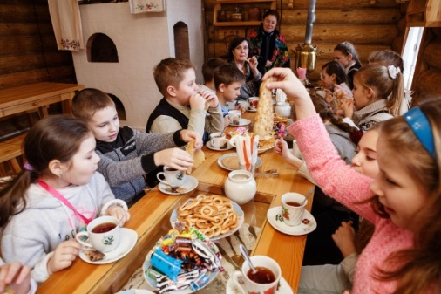
Русская кухня – одна из самых популярных и широко распространенных в мире. Из мяса русские предпочитают говядину, птицу и мясо рыбы. К столу всегда подают овощи. Особенно любят оладьи, блины. Основными напитками считаются квасы, компоты, кисели.
В казахской кухне среди блюд преобладают мясные и мучные изделия. Излюбленный напиток казахов – кумыс. Из горячих напитков – чай. Его готовят с топленым молоком и сливками.
Татарская кухня интересна и разнообразна. Традиционным татарским кушаньем является эчпочмак (треугольник) с начинкой из мяса и лука. Особенностью традиционного стола является разнообразие мучных изделий. Из сладостей наиболее широко используется мед.
8 день
В краю Оренбургской паутинки
Тема: По каемочкам платка
Теория: История возникновения пухового промысла.
Практика: Создание новых узоров по мотивам Оренбургской паутинки.

Оренбургский пуховый платок уже не первый век является символом Оренбуржья и России. Пуховый платок – это произведение народного искусства, в которое вложена душа и мастерство оренбургских пуховязальщиц. Возможно, еще и поэтому он такой теплый и ласковый. Хотите знать, как все начиналось?
Есть несколько преданий на этот счет. Первое о том, что чабаны пасли свои отары коз, растили и кормили их ради молока, мяса и шерсти. О пухе ничего не знали. Казаки-переселенцы, общаясь с чабанами, заметили, что козы грязные и нечесаные. И предложили свою помощь. «Мы вам коз почешем, и даже все, что счешем, с собой заберем». Чабаны подивились такой готовности помочь. С тех пор чабаны стали чесать коз каждую весну и обменивать пух на продукты. А казаки завели своих коз.
По второму преданию прозорливые скотоводы сами догадались использовать пух коз. А казаки диву давались: как на таком лютом морозе не мерзнут калмыки и казахи, одетые легко, скачут на своих вороных. Потом присмотрелись к джигитам и поняли, что все дело в телогрейках и шарфах из козьего пуха, которые те носили под верхней одеждой.
Территориально местом зарождения пуховязального промысла является село Желтое Саракташского района Оренбургской области. Именно там впервые из-под спиц казачек вышла первая ажурная паутинка!
Создание узоров по мотивам Оренбургской паутинки:
https://dom- puha.ru/blog/uzory-pukhovykh-platkov
9 день
Я горжусь тобой, моя Россия, край родной, великая страна!
Тема: С Дн`м Рождения, Россия!
Теория: Знакомство с символикой страны. Исполнение гимна России.
Практика: Изготовление поделок. Флешмоб.

У каждого листочка,
у каждого ручья
Есть главное на свете –
есть Родина своя.
Для ивушки плакучей
Нет реченьки милей,
Для беленькой березки
Опушки нет родней.
Есть ветка у листочка,
Овражек у ручья.
У каждого на свете
есть Родина своя.
Страну, где мы родились,
Где радостно живем,
Края свои родные
Россией мы зовем.

Родина – это дом, где мы живем, это улица, на которой находится наш дом, это наше село, это наши близкие люди, которые нас окружают любовью и заботой.
В России проживают люди многих национальностей и являются носителями разных традиций. Но, несмотря на это, все мы живем в мире друг с другом и стараемся сделать нашу жизнь счастливой. Не случайно Родину называют в народе «матерью». Она относится к нам, как к своим детям. И нам очень важно любить свою Родину, как мать, делать ее сильной и красивой.
Наша Родина – Россия. Она имеет свои отличительные символы: флаг, герб и гимн.
Наш флаг трехцветный: белый, синий и красный. У каждого цвета особый смысл:
– белый цвет означает мир и чистоту совести;
– синий – небо, верность и правду;
– красный – огонь и отвагу.

Второй символ нашего государства – это герб. Герб – это отличительный знак, официальная эмблема.
У России величавый
На гербе орѐл двуглавый,
Чтоб на запад и восток
Он смотреть бы сразу мог.
Сильный, мудрый он и гордый.
Он – России дух свободный.
Третий государственный символ – это гимн. Это торжественная хвалебная песня, которая прославляет нашу страну. Гимн звучит на важных государственных мероприятиях, праздниках, парадах, спортивных соревнованиях. Это главная песня нашей страны. Когда её исполняют, то все присутствующие встают и поют её все вместе, никогда при этом не отвлекаясь и не разговаривая. Давайте и мы послушаем и пропоем наш гимн.
12 июня вся наша страна празднует день независимости. Это очень важный праздник для всех жителей России. Именно 12 июня 1990 года I Съезд народных депутатов РСФСР принял Декларацию о государственном суверенитете РСФСР, в которой провозглашалось равноправие политических партий и общественных организаций, был принят принцип разделения властей, определилось верховенство Конституции и законов РСФСР на всей ее территории. Мы сегодня много узнали о нашей стране. И я сейчас предлагаю сделать нам всем вместе поделку в честь праздника

10 день
Будь природе другом!
Тема: У природы есть друзья. Это мы: и ты, и я!
Теория: Виртуальная экскурсия по страницам Красной книги Оренбургского района.
Практика: Конкурс рисунков «Мы в ответе за тех, кого приручили».

Каждому человеку известно, что все, что нас окружает, и все, среди чего мы с вами живем, называется природой. Без нее невозможна жизнь на Земле, она снабжает человека всем необходимым для его существования.
Человек тесно связан с природой, так как является ее частью. Мы ежедневно любуемся красивыми растениями, слушаем пение птиц, наблюдаем за животными и насекомыми.
Но не всегда деятельность человека благотворно влияет на окружающий мир. Развитие промышленности губительно сказывается на окружающей среде. Для того чтобы как-то помочь природе, мы с вами можем высаживать молодые деревья, цветы, создавать благоприятную почву для насекомых, птиц и животных.
Нужно всегда помнить, что мы с вами являемся неотъемлемой частью природы, и, нанося ей вред, мы вредим, прежде всего, себе. Не забывайте, что беречь природные богатства – это обязанность каждого ответственного гражданина. Подкармливайте птиц и зверушек, никогда не оставляйте мусор после прогулок на природе, и тогда на нашей земле будут зеленые леса, чистые реки и свежий воздух.
Сегодня мы с вами отправимся на экскурсию и узнаем о животных, растениях и млекопитающих, которые находятся в Красной книге нашего района.
Виртуальная экскурсия: http://redbook56.orb.ru/index.php

11 день
Если будут звенеть родники, будет биться и сердце России
Тема: Живи, Родник!
Теория: История родников Оренбургского района. Просмотр видеоролика.
Практика: Акция «Берегите родники».

С чего начинается Родина? Конечно же, с того места, где мы родились и выросли. Наша Родина – Оренбургский район с его бескрайними степными просторами и уникальными историческими, культурными и природными памятниками.
Родник – от слова Родина. Сама земля-матушка создала маленькое чудо – родник, который дарит людям свежесть, бодрость и здоровье.
Очень важно ухаживать и заботиться о благоустройстве родника своего села.
Сегодня мы с вами станем участниками акции «Берегите родники» и очистим территорию нашего родника. Родник обязательно отблагодарит нас целебной, студеной и чистой водой.
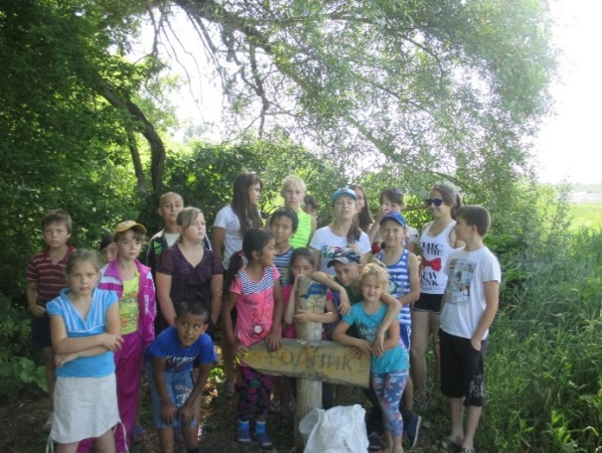
Видеоролик:
https://vestirama.ru/televizionnyie-peredachi/rossiya-1/vestiterritoriya.html.
12 день
Добро не уходит на каникулы
Тема: Книга – лучший друг
Теория: Акция «Подари книге вторую жизнь».
Практика: Ремонт книг из школьной библиотеки.

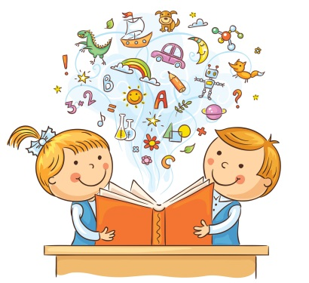
Книга – это пища для души. Книги встречают человека с раннего детства и сопровождают его на протяжении всей жизни, они ведут нас в мир знаний, удивительных и познавательных открытий. Раньше люди изготавливали книги из коры березы, потом из пергамента. До начала книгопечатания книга на Руси была дорогой вещью. Книги были большими и тяжелыми, с ними обращались очень бережно и передавали из поколения в поколение.
Читая книги, мы с вами открываем огромный волшебный мир литературы, знакомимся с героями сказок, былин и рассказов, читаем мудрые поговорки и пословицы, учим стихи. Книга – это мудрость народа.
Для большого количества книг есть специальный дом – библиотека. Там они аккуратно стоят на полках и ждут своих читателей. Библиотекари дают читать книги домой. Они постепенно изнашиваются, стареют, особенно самые интересные. И со временем книги нуждаются в ремонте.
Сегодня мы с вами сделаем большое доброе дело – посетим школьную библиотеку и станем участниками акции «Подари книге вторую жизнь». Приведем в порядок книги, которые нуждаются в ремонте. Ведь книги – это те друзья, которые не научат плохому, покажут путь правды, добра и справедливости, помогут оставаться порядочными людьми, хорошо образованными и воспитанными.

13 день
Спорт нам поможет силы приумножить
Тема: История наших побед
Теория: Летопись участия спортсменов Оренбургского района в областных сельских спортивных играх «Золотой колос Оренбуржья» и «Оренбургская снежинка».
Практика: Встреча с участниками игр. Веселые старты.

Спорт нам помогает гармонично развиваться, укрепляет нервную систему, иммунитет, положительно сказывается на здоровье организма в целом. Кроме того, занятия спортом приучают к дисциплине, формируют характер, развивают силу воли, умение ставить цели и достигать их.
Сегодня мы с вами познакомимся с историей областных сельских спортивных игр «Золотой колос Оренбуржья» и «Оренбургская снежинка».
Идея проведения областных сельских спортивных соревнований появилась сразу после XXII летних Олимпийских игр, которые состоялись в 1980 году в Москве. Областные власти тогда решили: неплохо было бы организовать нечто подобное на местном уровне. Первые игры областных спортивных сельских зимних игр «Оренбургской снежинки» состоялись в 1981 году. Соревнования проходили по трем видам спорта: хоккею, хоккею с мячом и лыжным гонкам.
А в 1982 году в городе Кувандыке впервые состоялась малая летняя олимпиада для жителей сельских районов, получившая красивое и емкое образное название «Золотой колос Оренбуржья».
Летние сельские спортивные игры «Золотой колос Оренбуржья» – это комплексная массовая спартакиада, которая объединяет тысячи жителей Оренбургской области. Она традиционно проводится раз в два года.
Оренбургский район не раз становился победителем игр в общекомандном зачете.
В этот день планируются встречи с участниками спортивных игр, членами сборной команды Оренбургского района.

Видеоролики о спортивных играх:
https://vk.com/zolotoycolosoren
https://vk.com/oren_snezh

14 день
Фестиваль «Хоровод дружбы»
Закрытие лагерной смены: проведение игр, выставка сувениров и поделок, изготовленных руками, обмен жетонов на призы и подарки.
Вот и подошла к концу наша лагерная смена. Мы с вами узнали много нового и восстановили страницы из книги об истории Оренбургского района.
Теперь наша задача – беречь книгу и дополнять ее новыми знаниями, добрыми делами, знаменательными событиями, интересными фактами.
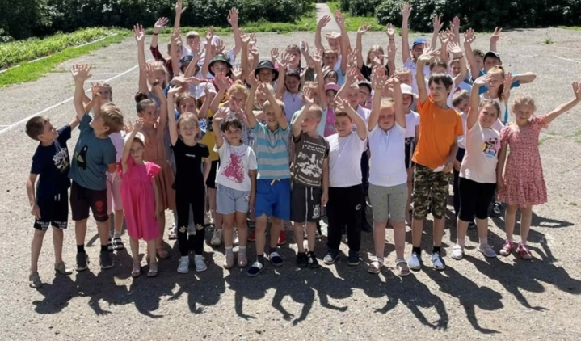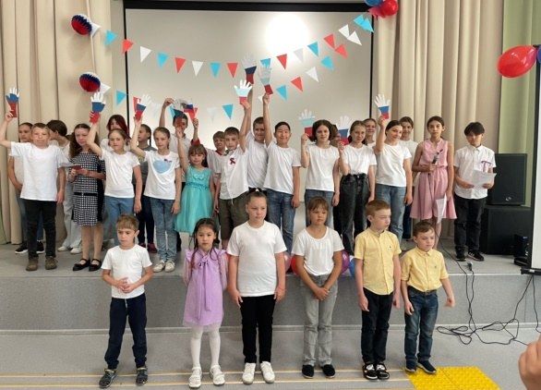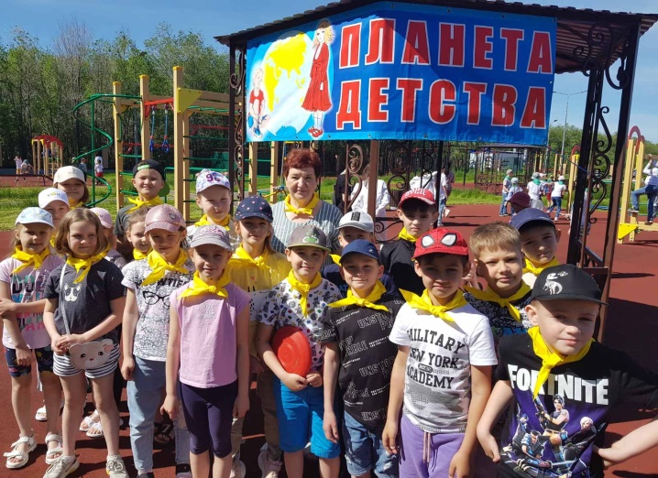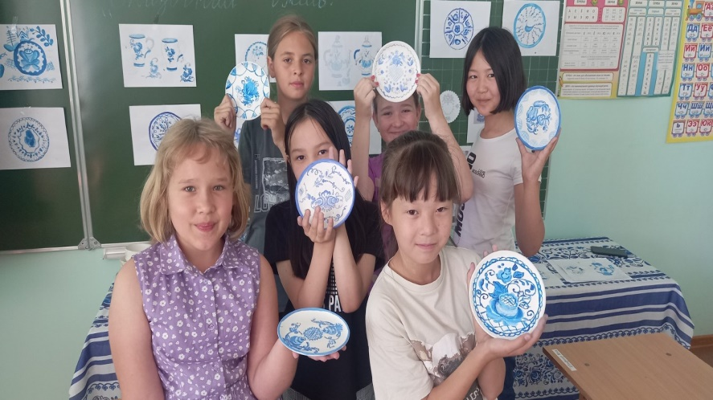

Приложение 2.
МЕТОДИКИ ОЦЕНКИ РЕЗУЛЬТАТОВ ПРОГРАММЫ
1. Анкета для родителей
Инструкция. Прочитайте внимательно вопросы и ответьте на них
1. Фамилия, имя ребенка.
2. Число, месяц, год рождения.
3. В каких секциях, клубах, студиях занимался?
4. Чем увлекается: любит петь, танцевать, читать, рисовать, шить, заниматься спортом.
5. Назовите характерные черты Вашего ребенка (робкий, застенчивый,
спокойный, подвижный, чрезмерно подвижный, другое).
Таким образом, диагностика в детском оздоровительном лагере позволит в короткие сроки получать более полную информацию об особенностях и возможностях воспитанников и их проблемах, межличностных отношениях, динамике процессов группового взаимодействия в отряде, что позволит обеспечить создание психологического комфорта.
2. Анкета входящая
Имя, фамилия____________________ Возраст____________
1. Бывал (а) ли ты в других лагерях, если да, то, что тебе в них понравилось, а что нет?
2. С каким настроением ты приехал(а) в лагерь:
а) восторженное, активное;
б) радостное, теплое;
в) светлое, приятное;
г) спокойное, ровное;
д) грустное, печальное;
е) тревожное, тоскливое;
ж) состояние крайней неудовлетворенности.
3. В каких мероприятиях лагеря ты хотел(а) бы участвовать?
4. Какие у тебя интересы, увлечения, хобби?
5. Какие кружки ты хотел(а) бы посещать в лагере?
6. Что ты ждешь от лагеря? (Отметить нужное, может быть несколько
вариантов)
а) найти друзей;
б) приобрести новые знания, умения;
в) укрепить свое здоровье;
г) лучше узнать и понять себя;
д) просто отдохнуть, весело провести время.

Методика «Дерево» (Л.П. Пономаренко)
Методика «Дерево» также может использоваться как в первый день пребывания ребенка в лагере, так и потом с целью отслеживания комфортности пребывания ребенка, его самооценки.
Предварительно на листе ватмана необходимо нарисовать дерево с расположенными на нем человечками.
Инструкция дается в следующей форме: «Рассмотрите это дерево. Вы видите на нем и рядом с ним множество человечков. У каждого из них разное настроение, и они занимают различное положение. Выберите того человечка, который напоминает вам себя, похож на вас, ваше настроение и ваше положение».
Для удобства объяснения каждой фигурке присвоен свой номер.
Выбор позиции № 1, 3, 6, 7 характеризует установку на преодоление препятствий.
№ 2, 11, 12, 18, 19 — общительность, дружескую поддержку.
№ 4 — устойчивость положения (желание добиваться успехов, не преодолевая трудности).
№ 5 — утомляемость, общая слабость, небольшой запас сил, застенчивость.
№ 9 — мотивация на развлечения.
№ 13, 21 — отстраненность, замкнутость, тревожность.
№ 8 — отстраненность от учебного процесса, уход в себя.
№ 10, 15 — комфортное состояние, нормальная адаптация.
№ 14 — кризисное состояние, «падение в пропасть».
Позицию № 20 часто выбирают как перспективу с завышенной самооценкой и установкой на лидерство. Следует заметить, что позицию № 16 дети не всегда понимают как позицию «человечка, который несет на себе человечка № 17», а склонны видеть в ней человека, поддерживаемого и обнимаемого другим.

Графическая методика: «Кактус» (М.А. Панфилова)
Цель – выявление состояния эмоциональной сферы ребенка, выявление наличия агрессии, ее направленности и интенсивности.
Материал – бумага (формат А4), карандаш.
Инструкция: «На листе бумаги нарисуй кактус, такой, какой ты его себе представляешь!» Вопросы и дополнительные объяснения не допускаются. Ребенку дается столько времени, сколько ему необходимо. По завершении рисования с ребенком проводится беседа.
Беседа:
1. Кактус домашний или дикий?
2. Его можно потрогать?
3. Кактусу нравится, когда за ним ухаживают?
4. У кактуса есть соседи?
5. Какие растения его соседи?
6. Когда кактус вырастет, что в нем изменится?
Интерпретация:
Агрессия - наличие иголок, иголки длинные, сильно торчат и близко расположены.
Импульсивность - отрывистые линии, сильный нажим.
Эгоцентризм - крупный рисунок, в центре листа.
Зависимость, неуверенность - маленький рисунок внизу листа.
Демонстративность, открытость - наличие выступающих отростков, необычность форм.
Скрытность, осторожность - расположение зигзагов по контуру или внутри кактуса.
Оптимизм - использование ярких цветов.
Тревога - использование темных цветов, внутренней штриховки, прерывистые линии.
Женственность - наличие украшения, цветов, мягких линий, форм.
Экстровертированность - наличие других кактусов, цветов.
Интровертированность - изображен только один кактус.
Стремление к домашней защите - наличие цветочного горшка.
Стремление к одиночеству - изображен дикорастущий кактус.
После завершения рисунка ребенку в качестве дополнения можно задать вопросы, ответы которые помогут уточнить интерпретацию:
1. Этот кактус домашний или дикий?
2. Этот кактус сильно колется? Его можно потрогать?
3. Кактусу нравится, когда за ним ухаживают, поливают, удобряют?
4. Кактус растет один или с каким-то растением по соседству? Если растет с соседом, то, какое это растение?
5. Когда кактус подрастет, то, как он изменится (иголки, объем, отростки)?

Методика А.Н. Вырщикова и М.В. Кусманцева «Гражданская позиция и патриотизм».
Диагностика самооценки уровня сформированной гражданской идентичности (М.А. Русецкая)
Показатели уровня сформированности гражданской идентичности:
1. представление о Родине, уважение к ней;
2. любовь к родному краю (малой родине);
3. наличие позитивного отношение к семье, понимание ее ценности для человека;
4. готовность помочь ближнему.
Чтобы высчитать показатель уровня сформированности гражданской идентичности одного обучающегося, складываются все показатели каждого обучающегося и делятся на 10 (количество ответов в разделе).
Чтобы высчитать показатель уровня сформированности гражданской идентичности класса в целом, все личностные показатели складываются и делятся на количество обучающихся.
Уровни:
Высокий - выше 4 балов;
Средний – от 3 до 4 баллов;
Низкий – от 1 до 2 баллов.
Для проверки сформированности показателей гражданской идентичности была использована методика самооценки уровня сформированности гражданской идентичности.
На ее основе составлена анкета.
В каждом разделе выдели ту цифру, которая тебе подходит:
5 – люблю и берегу природу, побуждаю к бережному отношению других;
4 – люблю и берегу природу;
3 – участвую в деятельности по охране природы под руководством учителя;
2 – не очень нравится участвовать в деятельности по охране природы (заставляют взрослые);
1 – природу не ценю и не берегу, ломаю природные объекты.
1.2.
5 – интересуюсь и горжусь историческим прошлым Отечества, рассказываю об этом другим;
4 – интересуюсь историческим прошлым, самостоятельно изучаю историю;
3 - люблю слушать рассказы взрослых и одноклассников по истории;
2 – знакомлюсь с историческим прошлым только при побуждении старших;
1 – не интересуюсь историческим прошлым, высказываю негативные оценки.
2.1.
5 – нахожу дела на пользу своему городу и организую других;
4 – нахожу дела на пользу городу селу;
3 – с желанием участвую в делах на пользу своему городу, организованных другими людьми;
2 – участвую в делах на пользу своему городу, организованных другими людьми под давлением со стороны;
1 – не принимаю участия в делах на пользу своему городу.
2.2.
5 – организую дела на пользу школе, классу;
4 – участвую в делах класса и привлекаю других;
3 – испытываю гордость за свою школу, участвую в делах класса;
2 – в делах класса участвую при побуждении;
1– в делах класса не участвую, гордости за свою школу не испытываю.
2.3.
5 – интересуюсь и горжусь историческим прошлым своего края, берегу исторические памятники, рассказываю об этом другим;
4 – интересуюсь историческим прошлым своего края, берегу исторические памятники;
3 – люблю слушать рассказы взрослых и одноклассников по истории нашего края;
2 – знакомлюсь с историческим прошлым нашего края только при побуждении старших;
1 – не интересуюсь историческим прошлым нашего края, высказываю негативные оценки.
3. 1
5 – люблю своих родителей, благодарен им за заботу, считаю, что они делают для меня всё, что могут;
4 – люблю своих родителей, благодарен им за заботу;
3 – люблю своих родителей, считаю, что они делают для меня не всё, что могут;
2 – люблю своих родителей, но считаю, что они для меня ничего не делают;
1 – не уважаю и не люблю своих родителей.
3.2.
5 – домашние обязанности исполняю добровольно, всегда качественно;
4 – домашние обязанности исполняю добровольно, но не всегда качественно;
3 – домашние обязанности исполняю по настроению;
2 – домашние обязанности исполняю при наличии напора и контроля со стороны родителей;
1 – нормы и правила поведения не соблюдаю.
4.1.
5 – уважаю старших, не терплю неуважительного отношения к ним со стороны других;
4 – уважаю старших;
3 – уважаю старших, но на неуважительное отношение со стороны других не обращаю никакого внимания;
2 – к старшим не всегда уважителен, нуждаюсь в руководстве;
1 – не уважаю старших, допускаю грубость.
4.2.
5 – отзывчив к друзьям и близким, дружелюбно отношусь к сверстникам, осуждаю грубость;
4 – отзывчив к друзьям, близким и сверстникам;
3 – сам уважение проявляю, но к грубости других равнодушен;
2 – проявляю дружелюбие в присутствие взрослых;
1 – груб и эгоистичен.
4.3.
5 – сочувствую и помогаю слабым, больным, беспомощным, привлекаю к этому других;
4 – сочувствую и помогаю слабым, больным, беспомощным;
3 – помогаю слабым, беспомощным при организации дела другими людьми;
2 – помогаю слабым, больным при условии поручения;
1 – неотзывчив, иногда жесток.

Методика «Оценка уровня сформированности гражданского самосознания у обучающихся», разработанная Т.В. Болотиной
Цель методики – определить общий уровень сформированности гражданского самосознания у обучающихся.
Описание. Опросник представляет собой метод незаконченного предложения. В анкете предлагается 8 вопросов, на которые необходимо ответить в развернутом виде.
Данная методика позволит проверить степень понимания учащимися основных понятий, связанных с определением гражданской позиции.
Критерии выявления уровня гражданского самосознания учащихся:
- высокий уровень – ответили полностью на все вопросы;
- средний уровень – ответили частично на вопросы;
- низкий уровень – не ответили вовсе.
Инструкция. Перед вами находится лист с восьмью незаконченными предложениями, которые вы должны продолжить. Правильных или неправильных ответов не может быть.
- Гражданин – это….
- Закон – это… .
- Конституция – это… .
- Что значит быть гражданином?
Быть гражданином – значит… .
- Имеет ли гражданин какие-либо права? Подчеркни: ДА или НЕТ.
- Какие права имеет гражданин?
Гражданин имеет право… .
- Имеет ли гражданин какие-либо обязанности? Подчеркни: ДА или НЕТ.
- Какие обязанности имеет гражданин?
Гражданин имеет обязанности… .
Интерпретация результатов. Средний показатель по критерию «Дали ответ»
0 - 40 | 41 - 60 | 61 - 80 | 81 - 100
очень низкий уровень | низкий уровень | средний уровень | высокий уровень;

Диагностика активности и заинтересованности детей по методике САНЖУ (Максимова Е.К.)
САНЖУ –
С – самочувствие;
А – активность;
Н – настроение;
Ж – желание;
У – успешность.
Дата
Состояние
Самочувствие
Активность
Настроение
Желание
Успешность
САНЖУ

Методика «САНЖУ» позволяет определить эмоциональный настрой участников программы. Её можно проводить и в начале, и в середине, и в конце смены, и даже на каждом занятии.
Каждая позиция определяется от 0 до 5 баллов. Находится сумма по всем пяти позициям. Норма от 16 до 25 баллов. САНЖУ является методом самодиагностики и определяется каждым участником программы.

Методика диагностики оценки самоконтроля в общении
(М. Снайдер)
Инструкция: Внимательно прочтите десять предложений, описывающих реакции на некоторые ситуации. Каждое из них вы должны оценить как верное или неверное применительно к себе. Если предложение кажется вам верным или преимущественно верным поставьте рядом с порядковым номером букву «В», если неверным или преимущественно неверным — букву «Н».
1. Мне кажется трудным искусство подражать привычкам других людей.
2. Я бы, пожалуй, мог свалять дурака, чтобы привлечь внимание или позабавить окружающих.
3. Из меня мог бы выйти неплохой актер.
4. Другим людям иногда кажется, что я переживаю что-то более глубоко, чем это есть на самом деле.
5. В компании я редко оказываюсь в центре внимания.
6. В разных ситуациях и в общении с разными людьми я часто веду себя совершенно по-разному.
7. Я могу отстаивать только то, в чем я искренне убежден.
8. Чтобы преуспеть в делах и в отношениях с людьми, я стараюсь быть таким, каким меня ожидают видеть.
9. Я могу быть дружелюбным с людьми, которых я не выношу.
10. Я не-всегда такой, каким кажусь.
Люди с высоким коммуникативным контролем, по Снайдеру, постоянно следят за собой, хорошо знают, где и как себя вести, управляют выражением своих эмоций. Вместе с тем, у них затруднена спонтанность самовыражения, они не любят непрогнозируемых ситуаций. Их позиция: «Я такой, какой я есть в данный момент».
Люди с низким коммуникативным контролем более непосредственны и открыты, у них более устойчивое «Я», мало подверженное изменениям в различных ситуациях.
Подсчет результатов: по одному баллу начисляется за ответ «Н» на 1, 5 и 7 вопросы и за ответ «В» на все остальные. Подсчитайте сумму баллов. Если Вы искренне отвечали на вопросы, то о Вас, по-видимому, можно сказать следующее:
0-3 балла - у Вас низкий коммуникативный контроль. Ваше поведение устойчиво, и Вы не считаете нужным изменяться в зависимости от ситуаций. Вы способны к искреннему самораскрытию в общении. Некоторые считают Вас «неудобным» в общении по причине вашей прямолинейности.
4-6 баллов - у вас средний коммуникативный контроль, вы искренни, но не сдержанны в своих эмоциональных проявлениях, считаетесь в своем поведении с окружающими людьми.
7-10 баллов - у вас высокий коммуникативный контроль. Вы легко входите в любую роль, гибко реагируете на изменение ситуации, хорошо чувствуете и даже в состоянии предвидеть впечатление, которое вы производите на окружающих.

Изучение сформированности кооперации взаимодействия по методике Г.А. Цукермана «Рукавички». Задание «Дорога к дому»
Цель исследования: изучение отношений детей со сверстниками и коммуникативных умений.
Материал: вырезанные из бумаги рукавички (по количеству участников), три разноцветных карандаша.
Метод оценивания: наблюдение за взаимодействием детей, работающих парами, и анализ результата.
Ход работы: проводится в виде игры.
Для проведения из бумаги вырезают рукавички с различными незакрашенными узорами. Количество пар рукавичек соответствует числу пар участников. Детям, сидящим парами, дают каждому по одному изображению рукавички и просят украсить их одинаково, т. е. так, чтобы они составили пару.
Дети могут сами придумать узор, но сначала им надо договориться между собой, какой узор они будут рисовать. Каждая пара учеников получает изображение рукавичек в виде силуэта (на правую и левую руку) и одинаковые наборы цветных карандашей.
Критерии оценивания:
- продуктивность совместной деятельности оценивается по степени сходства узоров на рукавичках;
- умение детей договариваться, приходить к общему решению, умение убеждать, аргументировать и т.д.;
- взаимный контроль по ходу выполнения деятельности: замечают ли дети друг у друга отступления от первоначального замысла, как на них реагируют;
- взаимопомощь по ходу рисования;
- эмоциональное отношение к совместной деятельности: позитивное (работают с удовольствием и интересом), нейтральное (взаимодействуют друг с другом в силу необходимости) или отрицательное (игнорируют друг друга, ссорятся и др.).
Уровни оценивания:
1. Низкий уровень: в узорах явно преобладают различия или вообще нет сходства. Дети не пытаются договориться, каждый настаивает на своем.
2. Средний уровень: сходство частичное – отдельные признаки (цвет или форма некоторых деталей) совпадают, но имеются и заметные различия.
3. Высокий уровень: рукавички украшены одинаковым или очень похожим узором. Дети активно обсуждают возможный вариант узора; приходят к согласию относительно способа раскрашивания рукавичек; сравнивают способы действия и координируют их, строя совместное действие; следят за реализацией принятого замысла.
Организация работы в паре и работа над коллективными проектами нацелены не только на развитие регулятивных и познавательных действий, но и на формирование коммуникативных: умение договариваться с партнером, распределять роли, устанавливать очередность действий, находить общее решение.
Задание «Дорога к дому» (модифицированное задание
«Архитекторстроитель»)
Оцениваемые УУД: умение выделить и отобразить в речи существенные ориентиры действия, а также передать (сообщить) их партнеру, планирующая и регулирующая функция речи
Возраст: ступень начальной школы (10,5 – 11 лет)
Форма (ситуация оценивания): выполнение совместного задания в классе парами.
Метод оценивания: наблюдение за процессом совместной деятельности и анализ результата
Описание задания: двоих детей усаживают друг напротив друга за стол, перегороженный экраном (ширмой). Одному дается карточка с изображением пути к дому (рис. 4), другому - карточка с ориентирами-точками (рис. 5).
Первый ребенок диктует, как надо идти, чтобы достичь дома, второй -действует по его инструкции. Ему разрешается задавать любые вопросы, но нельзя смотреть на карточку с изображением дороги. После выполнения задания дети меняются ролями, намечая новый путь к дому (рис. 6).
Материал: набор из двух карточек с изображением пути к дому (рис. 5 и 6) и двух карточек с ориентирами-точками (рис. 4), карандаш или ручка, экран (ширма).

Инструкция: «Сейчас мы будем складывать картинки по образцу. Но
делать это мы будем не как обычно, а вдвоем, под диктовку друг друга. Для этого один из Вас получит карточку с изображением дороги к дому, а другой — карточку, на которой эту дорогу надо нарисовать. Один будет диктовать, как идет дорога, второй — следовать его инструкциям. Можно задавать любые вопросы, но смотреть на карточку с дорогой нельзя. Сначала диктует один, потом другой, вы поменяетесь ролями. А для начала давайте решим, кто будет диктовать, а кто – рисовать?»
Критерии оценивания:
- продуктивность совместной деятельности оценивается по степени сходства нарисованных дорожек с образцами;
- способность строить понятные для партнера высказывания, учитывающие, что он знает и видит, а что нет; в данном случае достаточно точно, последовательно и полно указать ориентиры траектории дороги;
- умение задавать вопросы, чтобы с их помощью получить необходимые сведения от партнера по деятельности;
- способы взаимного контроля по ходу выполнения деятельности и взаимопомощи;
- эмоциональное отношение к совместной деятельности: позитивное (работают с удовольствием и интересом), нейтральное (взаимодействуют друг с другом в силу необходимости), негативное.
Показатели уровня выполнения задания:
1) низкий уровень – узоры не построены или не похожи на образцы; указания не содержат необходимых ориентиров или формулируются непонятно; вопросы не по существу или формулируются непонятно для партнера;
2) средний уровень – имеется хотя бы частичное сходство узоров с образцами; указания отражают часть необходимых ориентиров; вопросы и ответы формулируются расплывчато и позволяют получить недостающую информацию лишь отчасти; достигается частичное взаимопонимание;
3) высокий уровень – узоры соответствуют образцам; в процессе активного диалога дети достигают взаимопонимания и обмениваются необходимой и достаточной информацией для построения узоров, в частности, указывают номера рядов и столбцов точек, через которые пролегает дорога; в конце по собственной инициативе сравнивают результат (нарисованную дорогу) с образцом.

Методика «Согласен – не согласен», М. Розенберг
Задание: подчеркни те варианты ответов, которые совпадают с твоим мнением.
Мне понравилось в моем отряде, потому что:
- здесь мои друзья;
- мы организовывали различные полезные дела;
- у нас был хороший руководитель;
- в отряде каждого уважали и ценили;
- у нас была красивая форма и интересные значки;
- мы помогали младшим и старшим;
- в отряде никого не обижали;
- здесь я многое узнал(а), многому научился(ась).
Обработка: качественный анализ ответов поможет определить степень удовлетворенности каждого ребенка пребыванием в лагере в составе данного отряда.
Подросткам предлагается прочитать (прослушать) утверждения и оценить степень согласия с их содержанием по следующей шкале:
4 – совершенно согласен;
3 – согласен;
2 – трудно сказать;
1 – не согласен;
0 – совершенно не согласен.

1. Я жду наступление нового дня в лагере с радостью.
2. В детском лагере у меня обычно хорошее настроение.
3. В нашем отряде хороший вожатый.
4. Ко всем взрослым в нашем детском лагере можно обратиться за советом и помощью в любое время.
5. У меня есть любимый взрослый в детском лагере.
6. В отряде я всегда могу свободно высказывать свое мнение.
7. Я считаю, что в нашем лагере созданы все условия для развития моих способностей.
8. У меня есть любимые занятия в детском лагере.
9. Я считаю, что детский лагерь по-настоящему готовит меня к самостоятельной жизни.
10. Когда я уеду, то буду скучать по нашему лагерю.
Обработка полученных данных. Показателем удовлетворенности подростков (У) является частное от деления общей суммы баллов всех ответов подростков на общее количество ответов:
У= общая сумма баллов: общее количество ответов
Если У > 3, то можно констатировать высокую степень удовлетворенности, если же 2 < У < 3 или У < 2, то это свидетельствует о средней и низкой степени удовлетворенности подростков жизнью в детском лагере.

